Учебное занятие Практическое занятие «Оформление и дизайн презентаций»
Цель: организовать деятельность обучающихся по обобщению и систематизации знаний в рамках темы (умение создать презентацию, учитывая требования к созданию- дизайн); обеспечить проверку и оценку знаний и способов действий по теме; а также организовать деятельность обучающихся по коррекции знаний и способов действий.

Учебное занятие по проверке, оценке и коррекции знаний и способов деятельности: мотивация - самостоятельное выполнение заданий - самоконтроль -контроль - анализ -оценка коррекция - рефлексия.

Оборудование: компьютер; проектор; раздаточный материал — в папке «Сеть» на ПК MAC1 заготовки к презентации «Воскресный обед»,презентация учебного занятия; смайлики

План учебного занятия:
1.Организация позитивной мотивации деятельности обучающихся. Постановка цели.
2. Актуализация знаний. Тест
3. Организация применения знаний их обобщения и систематизацииобучающимися изученного материала: создания презентации по предложеннымраннее темам. Выполнение
4. Организация обучающихся на показ готовых презентаций через проектор.
5. Коррекция знаний. Домашнее задание.
6. Подведение итогов. Рефлексия.

Ход учебного занятия( в презентации)
1.Организация позитивной мотивации деятельности. Постановка цели.
Слайд 1-2 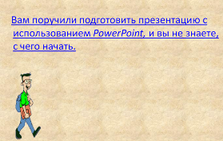
2. Актуализация знаний. Тест на знание требований к созданию презентаций –более сильным обучающимся на ПК автоматический тест.
Слайд 3-4
«Основные возможности программы презентационной графики Microsoft PowerPoint»
- Назначение PowerPoint — (?).
- Установите соответствие.
Пиктограмма | Название
1)  2)  3) | а) Просмотр в оттенках серого  б) Новый документ  в) Свернуть окно  г) Эффекты анимации  д) Развернуть все  е) Создать сообщение  ж) Новый слайд
- Пиктограмма для вызова меню «Эффекты анимации» — ...
а)
б)
в)
г)
д)
- Создание эффекта движения - выбор в меню Показ слайдов ... команды ...
а) Начать показ
б) Настройка презентации
в) Настройка действия
г) Настройка анимации
д) Смена слайдов
- Назначение пиктограммы - (?).
- Для запуска PowerPoint надо выполнить команды ...
а) Пуск, Microsoft PowerPoint
б) Пуск, Программы, Microsoft PowerPoint
в) Пуск, Программы, Стандартные, Microsoft PowerPoint
г) Пуск, Программы, Стандартные, Служебные, Microsoft Power Point
- Назначение пиктограммы— ...
а) переход в режим сортировщика слайдов
б) отмена последнего действия
в) вызов настройки анимации
г) вызов управляющих кнопок
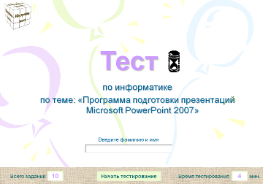
3. Обобщение и систематизация полученных знаний- выполнение ЛПЗ –создание презентации «Воскресный обед». Слайд 5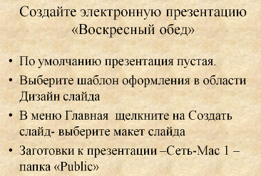
4. Закрепление. Просмотр и защита презентаций
Слайды 6

5. Контроль и коррекция

Домашнее задание.
Слайд 7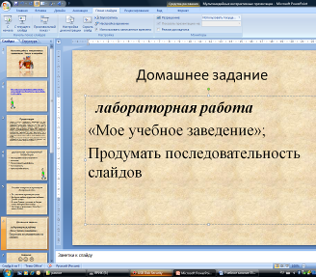
6. Итог урока.

Итог занятия

выставляются оценки, соответственно каждому
Рефлексия Большинство из смайликов – это изображение глаз или маленьких рожиц. Чтобы рассмотреть эти рожицы, нужно повернуть голову набок.
:–) – радостное лицо
;–) – подмигивающая улыбка
: 0) – клоун
8: –) – маленькая девочка
Оцените себя, используя смайлики.

Раздаю картинки: Слайд 8
Выходя из кабинета, поставьте, пожалуйста, точку под рисунком, соответствующим вашему настроению.

